УДК 621.735

НАПРЯЖЕННО-ДЕФОРМИРОВАННОЕ СОСТОЯНИЕ
ТРУБЧАТОЙ ЗАГОТОВКИ ПРИ РАЗДАЧЕ ПО
ОСЕСИММЕТРИЧНОМУ ПУАНСОНУ

Д.А. Потянихин^{1,2}, Б.Н. Марьин¹

¹ Комсомольский-на-Амуре государственный университет,
Комсомольск-на-Амуре
² Институт машиноведения и металлургии ДВО РАН,
Комсомольск-на-Амуре

STRESS-STRAIN STATE OF TUBULAR BLANK DURING
EXPANDING BY AXISYMMETRIC DIE

D.A. Potianikhin^{1,2}, B.N. Maryin¹

¹ Komsomolsk-na-Amure State University, Komsomolsk-na-Amure
² Institute of Machinery and Metallurgy FEB RAS, Komsomolsk-na-Amure

Аннотация. Представлены результаты моделирования методом конечных элементов напряженно-деформированного состояния тонкостенной трубчатой заготовки из алюминиевого сплава в процессе изготовления соединительного патрубка путем раздачи по стальному пуансону. Рассматривается осесимметричный пуансон в виде тела вращения с криволинейной образующей, имеющей участки разного направления выпуклости. Исследовано влияние толщины заготовки на распределение остаточных напряжений, пружинение после снятия нагрузки и утонение стенок.
Abstract. The results of finite element simulation of the stress-strain state of a thin-walled tubular blank made from aluminum alloy in the process of manufacturing a connecting pipe by distribution on a steel punch are presented. The axisymmetric punch in the form of a body of revolution with a curvilinear generatrix is considered. The influence of the thickness of the billet on the distribution of residual stresses, elastic springing after removal of the load and wall thinning was investigated.

Ключевые слова: обработка материалов давлением, формообразование, раздача трубы, конечно-элементное моделирование, упругое пружинение.
Keywords: processing of materials by pressure, shaping, pipe distribution, finite element simulation, spring back.

Целью представленной работы является построение и анализ модели технологического процесса раздачи трубчатой заготовки по осесимметричному пуансону. Раздача концов труб по симметричным конусообразным пуансонам в рамках жесткопластической модели исследована достаточно подробно [1, 2]. Особенностью настоящего исследования является выбор пуансона в форме тела вращения с криволинейной образующей, имеющей участки разного направления выпуклости.
Схема пуансона для раздачи концов труб представлена на рис. 1, а. На чертеже приведена половина осевого сечения. Линейные размеры пуансона (в миллиметрах) L=50; L₁=20; L₂=5; L₁=50; L₃=5; R₁=10; R₂=102,18; R₃=102,18; R₄=12. Угловые размеры α₁=1°, α₂=5,622°, α₃=5,622°, α₄=1°. На рис. 1, б представлена геометрическая модель пуансона и трубчатой заготовки (в разрезе). Длина заготовки в вычислительных экспериментах выбиралась равной 60 мм, внутренний радиус – 10 мм, толщина стенки d₀ изменялась от 0,5 до 2 мм с шагом 0,5 мм. Коэффициент раздачи R₄/R₁ = 1,2.

 | 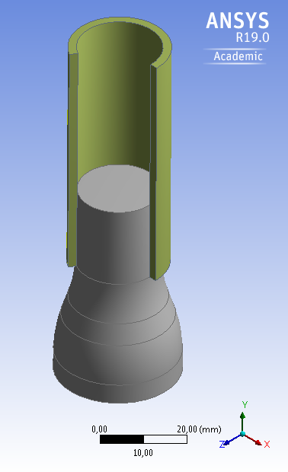
а) | б)
А, В и Д – прямолинейные участки;
Б – вогнутый участок, Г – выпуклый участок
Рисунок 1 − Схема пуансона (а) и геометрическая модель
пуансона и трубчатой заготовки (б)
Для описания напряженно-деформированного состояния заготовки и оснастки используется билинейная упругопластическая модель с упрочнением. Пуансон выполнен из стали 30ХГС, труба – из алюминиевого сплава Д16. Параметры модели для материалов, используемых в задаче, приведены в табл. 1 [3,4].
Критерием наступления пластического состояния материала является условие текучести Мизеса
, (1)
где ,, – главные напряжения, – предел текучести.

Таблица 1 – Механические свойства материалов
Параметр | Материал
 | Сталь 30ХГС | Алюминиевый сплав Д16
Модуль Юнга E, ГПа | 205 | 74,6
Коэффициент Пуассона ν | 0,30 | 0,34
Предел текучести σ_{T}, МПа | 876 | 318
Модуль упрочнения E_{T}, ГПа | 3,69 | 0,7
Предел прочности σ_{В}, МПа | 1000 | 520

В пакете МКЭ-анализа ANSYS Workbench проведен анализ напряженно-деформированного состояния трубчатой заготовки. Определено утонение стенки трубы, высота патрубка после формоизменения, коэффициенты упругого пружинения в осевом и радиальном направлениях. Определены остаточные напряжения и необратимые деформации. Установлено, что чем больше толщина стенки при фиксированных высоте и внутреннем диаметре, тем больше остаточные напряжения и пружинение в радиальном направлении после снятия оснастки – и тем меньше коэффициент запаса прочности в процессе формоизменения. Также с увеличением толщины стенки трубы сильнее проявляется неоднородность распределения деформаций по толщине. При этом на относительную величину утонения толщина стенки влияния не оказывает.
Работа выполнена при частичной финансовой поддержке РФФИ (проект 12-34-56789).

СПИСОК ИСПОЛЬЗОВАННЫХ ИСТОЧНИКОВ
1 Веселов, А.А. Определение размеров концов труб после раздачи методом пластического деформирования / А.А. Веселов // Морской вестник. 2012. № 1. С. 15–16.
2 Афанасьев, А.Е. Компьютерный анализ процесса раздачи труб прессованием / А.Е. Афанасьев, В.Р. Каргин, Б.В. Каргин // Науковедение: интернет-журнал. 2016. Т. 8, № 2. URL: http://naukovedenie.ru/PDF/22TVN216.pdf (дата обращения: 25.03.2020).
3 Марочник сталей и сплавов / М.М. Колосков, Е.Т. Долбенко, Ю.В. Каширский и др.; под ред. А.С. Зубченко. М.: Машиностроение, 2001. 627 с.
4 Промышленные алюминиевые сплавы: справ. изд. / С.Г. Алиева, М.Б. Альтман, С.М. Амбарцумян и др. 2-е изд., перераб и доп. М.: Металлургия, 1984. 528 с.

